Виды БД

В данной статье будут описаны такие популярные виды БД, как иерархические, сетевые, реляционные и объектно-ориентированные базы данных.

Виды БД – иерархические базы данных

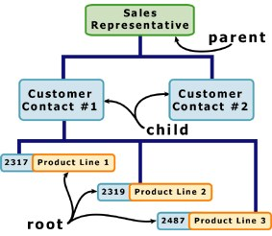

Иерархические БД обычно используются на главных ПК (серверы) уже длительное время. Это один из древнейших способов организации и хранения информации, и он до сих пор продолжает использоваться в некоторых организациях.*Иерархические базы данных* организованы в виде пирамиды, как ветви дерева расширяются снизу. Связанные поля или записи группируются вместе, следовательно здесь присутствуют записи высшего и низшего уровней, точно так же, как располагаются родители в семейном дереве, соблюдая субординацию.

Основываясь на данной аналогии, родительские записи занимают верх пирамиды и имеют название корневые записи. Записи потомки всегда имеют только одного родителя, который с ними связан, точно так же, как и в нормальном семейном дереве. А родительские записи, напротив, могут иметь более одной дочерней записи. Иерархическая БД работает сверху вниз. Поиск записи начинается с верха пирамиды и проходит через все дерево, пока не будет найдена соответствующая запись. Так же стоит заметить, что каждая дочерняя запись может является родителем для других более младших записей.

Преимуществом **иерархического вида БД** является то, что они могут быть доступны и обновлены быстро, т.к. здесь структурой является дерево и отношения между записями определяются в ходе развития самой БД. Однако данная характеристика представляет из себя двусторонний меч. Отрицательной стороной данной структуры является то, что каждый из потомков может иметь только одного родителя и установка связей между дочерними элементами не разрешена, даже если это имеет логический смысл.

Виды БД – сетевые базы данных

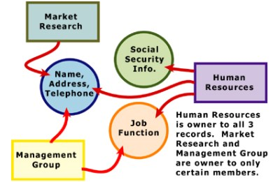

Сетевая БД схожа с иерархическими базами данных, т.к. так же имеет иерархическую структуру. Однако здесь есть несколько ключевых отличий. Вместо того, что бы рассматривать данные как дерево, сетевая база данных выглядит, как паутина или связанная сеть записей. В **сетевом виде БД** потомки имеют название члены, а родительские элементы называются владельцами. И наибольшим отличием является то, что потомки могут иметь более, чем одного родителя (владельца).

Как и в иерархической БД, сетевая база данных в основном используется на главных ПК, т.е. серверах. С тех пор, как стало возможным установление связей между различными типами данных, сетевые БД считаются более гибкими. Однако стоит учесть два ограничения при использовании данной базы данных. Так же, как и иерархические, сетевые БД должны определяться в ходе работы. И здесь так же имеется ограничение на количество связей между записями.

Виды БД – реляционные базы данных

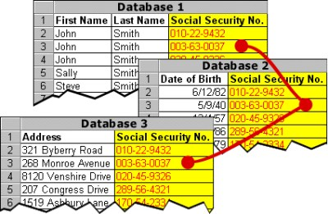

В реляционных базах данных отношения между полями данных являются реляционными, а не иерархическими. Иерархические и сетевые БД запрашивают у пользователя передачу необходимой информации в иерархическом порядке. Реляционные БД подключаются к данным в различных файлах для использования общих элементов или ключей полей. Информация в реляционных БД хранится в виде различных таблиц, каждая из которых имеет ключевое поле, которое способно идентифицировать каждую запись, т.е. ключевое поле является уникальным для всей таблицы. *Реляционные БД* являются более гибкими по сравнению с сетевыми и иерархическими базами данных. В реляционных базах данных, таблицы имеют название отношение, строки или записи называются кортежами, а столбцы называются атрибутами или полями.

В реляционных базах данных используется принцип, что каждое ключевое поле имеет уникальное значение для каждой записи и данное поле может быть использовано при установлении связей между таблицами. Таким образом, одна таблица может содержать строку, содержащую номер аккаунта покупателя, и данная таблица может быть связана с другой таблицей, которая имеет такое же ключевое поле и содержит адрес и телефон данного покупателя. Так точно могут быть созданы и таблицы для хранения информации о продуктах. Например, одна таблица будет иметь код продукта и его название, а вторая код продукта и более детальное его описание.

Реляционные базы данных получили такое распространение по двум причинам:

- для их понимания не нужно прикладывать много усилий

- для переопределения записей не нужно изменять структуру

Отрицательной стороной использования **реляционного вида БД** является то, что при поиске информации может быть затрачено больше времени, чем при использовании других видов БД.

Виды БД – объектно-ориентированные базы данных

Возможность обрабатывать большое количество новых типов данных, включая графику, фотографии, аудио и видео, предоставило объектно-ориентированным базам данных огромное преимущество, по сравнению с ее предшественниками. Перечисленные ранее **виды БД** могут использоваться при обработке структурированных данных, т.е. данных которые можно упорядочить по таблицам, строкам и столбцам. Они являются полезными при обработке таких данных, как имена, адреса, коды продуктов и любой статической или числовой информации. Но объектно-ориентированные БД дают возможность хранить данные из разнообразных медиа источников, например, фотографии и текст, и, как результат, могут выполнять обработку в мультимедиа формате.

*Объектно-ориентированные БД* используют маленькие, повторно используемые куски программы, которые называются объектами. Каждый объект состоит из двух частей: 1) это данные (например, видео, аудио, фото или текст) и 2) инструкции, или в программировании – методы, которые дают понять, что можно сделать с данными.

Объектно-ориентированные базы данных имеют два недостатка:

- они более дорогостоящие в разработке

- большинство организаций не охотно переходят на данные БД, т.к. они раньше уже вложили деньги в разработку других баз данных.

Однако, положительные стороны объектно-ориентированных баз данных захватывают. Возможность смешивать и вычислять повторно используемые объекты, которые обеспечивают невероятные мультимедийные возможности. Например, в больницах могут хранить и обрабатывать данные рентгеновских снимков, электрокардиограмм и множество другой полезной информации.